# TECNICA PARA LA RESOLUCIÓN DE PROBLEMAS CON EL APOYO DEL COMPUTADOR:

**Determinar la cantidad total a pagar por una llamada telefónica, teniendo en cuenta lo siguiente:**

* **toda llamada que dure menos de tres minutos (cinco pasos) tiene un coste de 10 céntimos,**
* **cada minuto adicional a partir de los tres primeros es un paso de contador y cuesta 5 céntimos.**

# Análisis y clasificación del enunciado del problema en sus elementos

|  |  |  |
| --- | --- | --- |
| **Elemento** | **Valor** | |
| Captura de Datos | Minutos en la llamada |  |
|  |  |
|  |  |
|  |  |
| Operaciones Aritméticas  Preguntas  Observaciones-0 | si l < 3 entonces  escribir "la llamada tiene un coste de : 10 centimos (cinco pasos)" | |
| si l >=3 entonces p = (l -3)  c = 10 + (p*5) pc=p + 5 | |
|  | |
|  | |
| ¿Cuántos minutos adicionales? |  |
| ¿Cuántos pasos? |  |
| ¿precio de la llamada? |  |
|  |  |
|  | |
|  | |
|  | |
|  | |

* 1. **Diagrama Entrada – Proceso – Salida**

# Entradas Procesos Salidas

Minutos en la llamada Pasos del contador Precio

” Minutos adicionales

# Análisis de Procesos Aritméticos

|  |
| --- |
| si l < 3 entonces  escribir "la llamada tiene un coste de : 10 centimos (cinco pasos)" |
| si l >=3 entonces p = (l -3)  c = 10 + (p*5) pc=p + 5 |
|  |

* 1. **INTERFAZ**

# Algoritmos

|  |  |
| --- | --- |
| **Paso** | **Descripción** |
| 0 | Inicio |
|  | **Declaración de las variables** |
| 1 | declarar l ,p ,c,pc como real |
|  | **Inicialización de las variables**  p=0.0 c=0.0 l = 0.0  pc=0.0 |
|  | **Captura de datos** |
| 2 | Leer l |
|  | **Procesos aritméticos** |
| 3 | si l < 3 entonces  escribir "la llamada tiene un coste de : 10 centimos (cinco pasos)" |
| 4 | si l >=3 entonces p = (l -3)  c = 10 + (p*5) pc=p + 5 |
|  | **Imprimir resultados** |
| 5 | p |

|  |  |
| --- | --- |
| 6 | c |
| 7 | pc |
| 8 | fin |

* 1. **Tabla de Datos**

|  |  |  |  |  |  |  |  |  |
| --- | --- | --- | --- | --- | --- | --- | --- | --- |
| **Identificador** | **Tipo** | **TipoDato** | **Valor Inicial** | **Ambito** | | | **Observaciones** | **Documentación** |
| E | P | S |
| l | Variable | real | 0.0 | E |  |  |  | Variable donde se va a almacenar un dato ingresado por el usuario(minutos en la llamada) |
| p | Variable | Real | 0.0 |  | P | S |  | Variable donde se va a realizar un proceso aritmético y se le dará el resultado al usuario. ( minutos  adicionales) |
| pc | Variable | Real | 0.0 |  | P | S |  | Variable donde se va a realizar un proceso aritmético  y se le dará el resultado al usuario. ( pasos contador) |
| c | Variable | Real | 0.0 |  | P | S |  | Variable donde se va a realizar un proceso aritmético  y se le dará el resultado al usuario. (precio) |

# Tabla de Expresiones Aritméticas y Computacionales

|  |  |
| --- | --- |
| **Expresiones Aritméticas** | **Expresiones Computacionales** |
| Si llamada dura menos de 3 minutos entonces la llamada = 10 centimos con 5 pasos | si l < 3 entonces  escribir "la llamada tiene un coste de: 10 centimos (cinco pasos)" |
| Si la llamada es >= a 3 minutos  cada minuto adicional a partir de los tres primeros es un paso de contador y cuesta 5 céntimos | si l >=3 entonces p = (l -3)  c = 10 + (p*5) pc=p + 5 |
|  |  |
|  |  |
|  |  |
|  |  |
|  |  |

* 1. **Diagrama de Flujo de Datos**

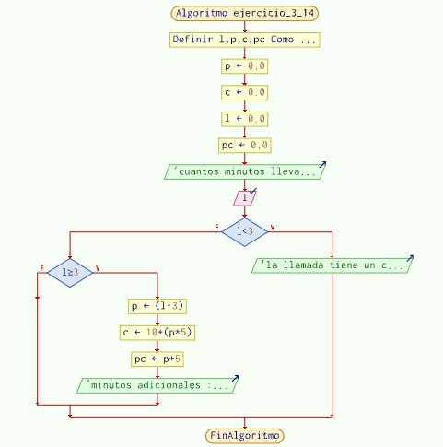

# Prueba de Escritorio

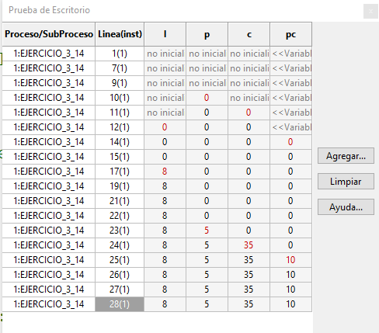

* 1. **Pseudocódigo**

Algoritmo ejercicio_3_14

// programa que segun los minutos de la llamada varia su precio y los pasos

//version 1.0

//27/02/2023

// programado por: Gabriel Gomez

//declracion de variables definir l,p,c,pc como real

//inicializacion variables p=0.0

c=0.0 l = 0.0

pc=0.0

//captura de datos

escribir "cuantos minutos lleva en la llamada" leer l

//condicionales y procesos aritmeticos si l < 3 entonces

escribir "la llamada tiene un coste de : 10 centimos (cinco pasos)"

sino

si l >=3 entonces

p = (l -3) //formula de minutos empleados en la llamada c = 10 + (p*5) // formulas de precio de la llamada pc=p + 5 // formula de pasos del contador

//impresion de resultados

escribir "minutos adicionales : " p " (precio): " c " pasos del contador: " pc

FinSi

FinSi FinAlgoritmo

